Midibusy v Pražské integrované dopravě

Autor: Ladislav Holík
Střední průmyslová škola dopravní, a. s.
prosinec 2012

Abstrakt

V této práci se budu zabývat midibusy v Pražské integrované dopravě. Nejdříve se budu zabývat pojmem midibus. Shrnu jejich výhody - ať už ekonomické, či rozměrové a představím historii, současnost a budoucnost midibusových linek v rámci Pražské integrované dopravy. Také představím midibusy, které jsou v rámci Pražské integrované dopravy využívány v provozu.

Obsah:

1. Úvod 4

2. Výhody a nevýhody minibusů 5

3. Historie midibusových linek v PID 6

4. Současnost midibusových linek v PID 6

5. Budoucnost midibusových linek v PID 7

6. Midibusové linky v PID 7

7. Midibusy na linkách PID 9

7.1. Ikarus E-91 10
7.2. KARS Alma 11
7.3. SOR C 9,5 12
7.4. SOR CN 8,5 13
7.5. SOR BN 8,5 14
7.6. SOR B 9,5 15
7.7. Solaris Urbino 8,9 LE 16
8. Mapa midibusových linek na území hlavního města Prahy 17
9. Závěr 18
Zdroje 19

1. Úvod

Pojem midibus není nikde přímo definován, avšak jako midibusy jsou označovány autobusy s délkou zhruba 8-9 metrů, přičemž jejich kapacita se pohybuje okolo 20 míst k sezení a 25 míst ke stání. Lze se setkat i s návrhy, že midibusy by byly vozidly spadajícími do kategorie M3 (autobusy nad 5 000 kg), ovšem s podmínkou maximální délky 10 metrů. Kvůli neexistující definici midibusu se lze setkat s vozidlem Mercedes Benz Sprinter City 77, jenž má na délku 8,7 metru a maximální obsaditelnost 40 cestujících, přičemž je výrobcem označován jako minibus, ale také s vozidlem Man Lion´s city M, který je s délkou 10,5 metru a maximální obsaditelností 83 cestujících označován jako midibus. Ze současné produkce lze zcela evidentně mezi midibusy zařadit například vozy SOR BN 8,5; Solaris Urbino 8,9 LE; BredaMenarinibus Vivacity+ M a Molitus S91. Tyto vozy, ostatně jako většina dnes vyráběných midibusů, jsou alespoň částečně nízkopodlažní.

2. Výhody a nevýhody midibusů

Midibusy, stejně jako všechny dopravní prostředky, mají své výhody, ale i nevýhody. Výhody midibusů začínají u nákupu. Nový midibus je oproti standardnímu 12 metrovému autobusu levnější zhruba o 20 %. Další výhoda je v provozu vozidla, kde mají midibusy nižší spotřebu pohonných hmot zhruba o 30 %. Ovšem v případě spotřeby velmi záleží na jízdním stylu řidiče a trasování linky (délka mezizastávkových úseků, výškový profil linky, hustota SSZ - zde záleží i na vybavení jednotlivých SSZ preferencí). Další aspekt zasahující do spotřeby je zapnuté topení a klimatizace. Výhody midibusů spočívají i v jejich rozměrech, díky kterým mají menší poloměr otáčení a i díky relativně krátké délce jsou vhodné do prostor s horším průjezdním profilem. Jedná se například o centra měst.

Midibusy mají ovšem také nevýhody, které spočívají v jejich kapacitních možnostech. Např. při přerušení provozu metra jsou na náhradní autobusovou dopravu stahovány mimo jiné vozy zatahující z běžných linek, ovšem midibus na náhradní dopravě za metro by velký přínos neměl. Stejný problém nastává například při změnách linkového vedení. Pokud se zruší autobusová linka, na kterou jsou vypravovány autobusy standardní délky, tyto autobusy se přesunou na jinou linku, ovšem midibusových linek není tak vysoký počet, takže v případě zrušení nějaké midibusové linky bez posílení, či vzniku jiné midibusové linky, zůstanou dopravci přebytečné vozy.

3. Historie midibusových linek v PID

Midibusové linky se v Pražské integrované dopravě objevují postupně od roku 2003, kdy vznikla pilotní linka číslo 291. Nově vznikající midibusové linky měly ze začátku jako prioritní účel obsloužit do té doby dopravně neobsluhovaná místa. Takovým příkladem je i výše zmíněná linka číslo 291, dále linky čísel 128, 156, 168, 260, 261, 264, 292 a 514. Jako poslední pak začaly vznikat linky, které obsluhují již dopravně obsluhované lokality, nicméně svou trasou nabízejí kvalitnější (například z důvodu menšího počtu přestupů) a také nová spojení s jinými částmi Prahy. Takovými linkami jsou například linky čísel 138, 293, 295, 296 a 297. Na další linky se midibusy dostaly změnou ve vypravování vozů. Takovými linkami jsou linky čísel 101, 103, 104, 116, 120, 130, 151, 173, 216, 218, 245, 256, 257, 265, 292, 325, 326, 327, 332, 341, 383, 359, 402, 404, 409, 411, 412, 414, 415, 421, 422, 442, 461, 463, 489, 490, 491 a 610. Do samostatné kategorie spadá linka 255, která vznikla v souvislosti s přetrasováním autobusové linky číslo 165. Linka 255 nenabízí nové a ani nezlepšila spojení do té doby existující.
Je nutné také podotknout, že na některých linkách byl zaveden provoz midibusů jen ve vybraných obdobích. Jedná se například o linku 326, na kterou jsou v pracovní dny vypravovány standardní a kloubové autobusy, ale o víkendech pouze midibusy.

4. Současnost midibusových linek v PID

V současné době probíhá v závislosti na kapacitních nabídkách a poptávkách úprava ve vypravování vozů. Midibusy se tak celotýdenně odebrali mimo jiné z linek čísel 101 a 218.

K dnešnímu dni je v rámci Pražské integrované dopravy v provozu 22 linek (116, 128, 138, 151, 156, 168, 173, 216, 236, 260, 264, 265, 291, 292, 293, 295, 296, 297, 359, 514, 558 a 610), na které jsou nasazovány ve všech obdobích midibusy a 23 linek (245, 255, 325, 326, 327, 332, 341, 383, 402, 404, 409, 411, 412, 414, 415, 421, 422, 442, 461, 463, 489, 490, 491), na které jsou midibusy nasazovány jen ve vybraných obdobích. Provoz midibusových linek v Pražské integrované dopravě k dnešnímu dni zajišťuje 7 dopravců: Dopravní podnik hl. m. Prahy, a. s.; About Me, spol. s. r. o.; Bosák BUS, spol. s. r. o.; Veolia Transport Praha, spol. s. r. o.; OAD Kolín, spol. s. r. o.; Stenbus, spol. s. r. o. a ČSAD Polkost, spol. s. r. o.

5. Budoucnost midibusových linek v PID

Midibusové linky mají v Pražské integrované dopravě mnohdy již nenahraditelnou funkci, proto je jejich další rozvoj logický a opodstatněný. Z nákupu až 40 nových midibusů pro Dopravní podnik hl. m. Prahy, a. s. je patrné, že rozvoj midibusových linek v Pražské integrované dopravě nebude v žádném případě v příštích letech oslabovat.

6. Midibusové linky v PID
Z důvodu rozsahu jsou zde uveřejněny pouze linky, které jako midibusové vznikly.
První midibusová linka se v rámci Pražské integrované dopravy objevila 18. dubna 2003. Byla to linka 291 s trasou I. P. Pavlova – Dětská nemocnice Karlov – Apolinářská – Větrov – Karlovo náměstí – Větrov – Apolinářská – Kateřinská – I. P. Pavlova, která ji do dnešních dnů nebyla pozměněna. Vznik linky je výsledkem projektu Trendsetter, který má na starosti zlepšování podmínek pro život ve městech.

Jako další midibusová linka v Pražské integrované dopravě vznikla 1. září 2005 linka číslo 128, která má svou polookružní trasou Hlubočepy – Žvahov – Hlubočepy na starosti obsluhu oblasti Žvahova, která byla do té doby obsluhována pouze několika vlakovými spoji za den na trati číslo 122. Trasa linky 128 nebyla do dnešních dnů pozměněna.

1. duben 2009 se do historie midibusových linek zapsal ve spojení se zahájením provozu nové midibusové linky číslo 236, vedené v trase Zámky – Sídliště Bohnice – Podhoří - Zoologická zahrada. I tato linka má již od zahájení provozu nepozměněnou trasu.

Rok 2010 byl ve vzniku nových midibusových linek velkorysý. V tomto roce byl zahájen provoz šesti nových midibusových linek, konkrétně linek čísel 292, 293, 295, 296, 297 a 514.
Linka 292 se svou trasou Nemocnice pod Petřínem – Malostranské náměstí – Nemocnice pod Petřínem přinesla od 13. ledna 2010 nové spojení k Nemocnici pod Petřínem, která do té doby byla dostupná pouze pěší, či individuální dopravou. Do podzimu 2011 byly na linku nasazovány elektrobusy, přičemž v případech, kdy bylo nutné jeden z elektrobusů nahradit, došlo k nahrazení midibusem, tudíž jsou midibusy s provozem linky 292 spojené již od jejího počátku. Ovšem z technických důvodů došlo k navrácení elektrobusů výrobci a provoz linky 292 je od té doby zajišťován výhradně naftovými midibusy.
8. března byl zahájen provoz na midibusové lince číslo 293, která svou trasou spojila jednotlivé části Jižního Města s Šeberákem. Od zahájení jejího provozu byla linka zkrácena v oblasti Jižní Město a naopak byla prodloužena z Šeberáku k Poliklinice Budějovická. Od poslední změny ze září 2012 je linka vedena v trase Poliklinika Budějovická – Antala Staška – Nádraží Krč – Nemocnice Krč – IKEM – Šeberák – Petýrkova – Litochlebské náměstí.
Linky 295 a 297 zahájily provoz současně, a to dne 10. října 2010. Trasa linky 295 již doznala několika úprav, přičemž od 30. června 2012 je vedena v trase Třeboradice – Čakovice – Obchodní centrum Čakovice – Poliklinika Frýdecká – Letňanská – Poliklinika Prosek – Střížkov – Sídliště Prosek – Prosek – Madlina - Nemocnice Bulovka – Bulovka – Ládví – Šimůnkova – Domov seniorů Ďáblice. Linka 297 prošla jen jednou úpravou, a to konkrétně prodloužením od 12. prosince 2012, od kdy je vedena v polookružní trase Nemocnice Vinohrady – Želivského – Třebešín – Malešická stráň – Rektorská – Černická – Poliklinika Malešice – Rektorská – Malešická stráň – Třebešín – Želivského – Nemocnice Vinohrady.
Další midibusová linka vzniklá v roce 2010, konkrétně 12. prosince, je linka číslo 296. Se svou trasou Nádraží Horní Počernice – Jeřická – Chvaly – Slatiňanská – Obchodní centrum Černý Most – Černý Most – Bryksova – Generála Janouška – Vajgarská – Nádraží Kyje – Sídliště Jahodnice – Hostavice – Novozámecká – Dolní Počernice – Štěrboholy – Obchodní centrum Štěrboholy – Dolní Měcholupy – Nádraží Horní Měcholupy – Boloňská – Sídliště Na Groši – Zahradní Město – Skalka – Michelangelova – Sídliště Skalka, se stala nejdelší midibusovou linkou v Praze.
Linka 514 vznikla v roce 2010 jako poslední. Dne 12. Prosince 2010 poprvé vyjela na trasu Sídliště Ďáblice – Ďáblický hřbitov – Květnová – Liběchovská – U Spojů – Kokořínská – Ďáblice.

I rok 2011 byl ke vzniku nových midibusových linek velkorysý.
Dne 1. září 2011 zahájila provoz polookružní linka číslo 156, která svým trasováním přinesla veřejnou dopravu do odlehlejších částí Holešovic. Od vzniku linky číslo 156 došlo pouze k dílčím úpravám její trasy. Od 9. prosince 2012 je linka vedena v trase Nádraží Holešovice – Jankovcova – Přívozní – Maniny – Argentinská – Vltavská – Strossmayerovo náměstí – Poliklinika Vltavská – Vltavská – Argentinská – Maniny – Přívozní – Nádraží Holešovice.
Další midibusovou linkou je od 11. prosince 2011 linka 168, která prošla od svého vzniku pouze 1 úpravou. Od 1. září 2012 linku 168 provozuje Dopravní podnik hl. m. Prahy, a. s., který ji převzal od dopravce About Me, spol. s. r. o. Linka 168 je od svého vzniku vedena v trase Nemocnice Na Homolce – Nemocnice Motol – Motol – Šafránkova – Za mototechnou – Kodymova – Hůrka – Nové Butovice.
Školní linka 558 zahájila provoz dne 1. září 2011, v dosud nezměněné trase Žvahov (T) – Hlubočepy (T) – Hlubočepská (T) – Chaplinovo náměstí (T).
Dne 11. prosince 2011 došlo ke zřízení linek čísel 260, 262 a 264, kterým nebyla dosud upravena trasa. Linky 260 a 262 vznikly v oblasti Klánovic, kde propojují odlehlejší části s vlakovým nádražím, a linka 264 propojuje Zličín s Řepy.
Linka 260 je vedena v trase Nádraží Klánovice – Hulická – Újezd nad Lesy (T) – Polešovická – Pilovská – Netušilská a linka 262 je vedena v trase Nádraží Klánovice – Smiřická – Smržovská – Nepasické náměstí. V době zahájení provozu byly na obě linky nasazovány midibusy, přičemž na lince 260 se jako záložní vozidlo objevuje minibus JonckHeere ProCity a na linku 261 je od ledna 2012 stabilně nasazován minibus Stratos 37LE, přičemž jako záložní vozidla jsou používány midibusy SOR C 9,5 a KARS Alma. Linka 264 částečně nahradila přetrasovanou linku číslo 164 a zároveň přinesla dopravní obslužnost do oblasti Na Fialce. Na trase linky dosud neproběhly žádné změny a je tak vedena stále v trase Zličín – Sídliště Zličín – Halenkovská – Strojírenská – Sídliště Řepy – Škola Řepy – Ke Kaménce – Za Slánskou silnicí – Bazovského – Slánská – Nevanova – K Trninám – Šedivého – Selských baterií – Bílá Hora.

Zatím nejmladší midibusová linka číslo 138 zahájila provoz 1. září 2012. Má polookružní trasu Sídliště Skalka – Michelangelova – Skalka – Na Padesátém – Centrum Zahradní Město – Záběhlická škola – Sídliště Spořilov – Spořilov – Záběhlická škola – Centrum Zahradní Město – Na Padesátém – Skalka – Michelangelova – Sídliště Skalka.

7. Midibusy na linkách PID

Od zahájení provozu midibusů se v PID objevilo a doposud objevuje již 7 typů. Těm se věnuje několik následujících stran, na kterých jsou jednotlivé typy seřazeny chronologicky, dle jejich postupného zařazování. Nesmíme ovšem opomenout testovací a předváděcí vozidla, kterých se na midibusových linkách též několik objevilo. Nejvíce takových vozidel bylo typu CN 8,5 od domácího výrobce SOR, které se objevily u dopravců About Me, spol. s. r. o. a Veolia Transport Praha, spol. s. r. o. Jistě zajímavým zpestřením je midibus BMC Hawk, který se objevil u dopravců About Me, spol. s. r. o. a Martin Uher, spol. s. r. o.

7.1 Ikarus E-91

Ikarusy E-91 jsou prvními midibusy, které se objevily na linkách Pražské integrované dopravy, a to konkrétně 18. dubna 2003, kdy byla zprovozněna nová polookružní linka číslo 291 v trase I. P. Pavlova – Karlovo náměstí – I. P. Pavlova. První 3 vozy byly dodány v březnu 2003, obdržely evidenční čísla 3901 – 3903 a byly zařazeny do garáže Kačerov. V prosinci 2004 byl dodán 4. vůz, který obdržel evidenční číslo 3904 a byl zařazen taktéž do kačerovské garáže. Dodání posledních dvou vozů proběhlo v prosinci 2005, kdy byly dodány do kačerovské garáže vozy evidenčních čísel 3905 a 3906. K 1.1.2011 byly vozy 3901 – 3906 přečíslovány na 3131-3136, v uvedeném pořadí. V první polovině roku 2012 pak byly všechny vozy převedeny do garáže Vršovice.

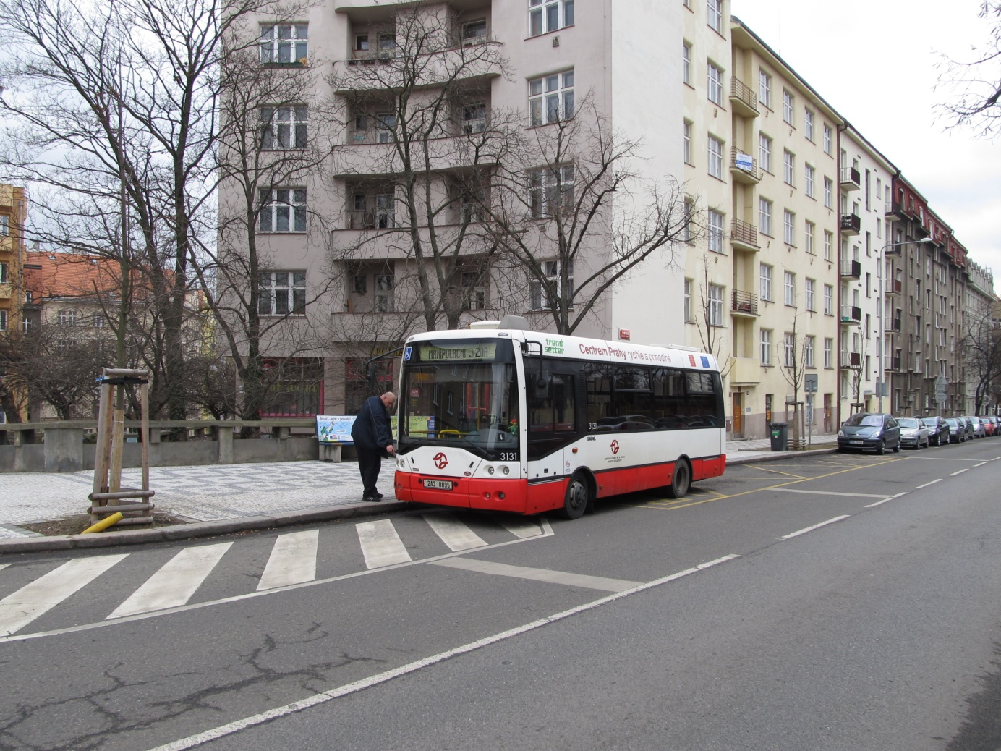
foto autora
S délkou 7901 mm se jedná o nejkratší midibusy provozované v Pražské integrované dopravě. Vozy jsou vybaveny motorem Mercedes Benz o obsahu 4 250 cm³, ve spojení s pětistupňovou automatickou převodovkou Allison. Kapacita těchto vozidel je 19 míst k sezení a 22 ke stání.

7.2 KARS Alma

Vůz KARS Alma byl vyroben pouze v jediném exempláři, a to v roce 2005. Po vyrobení byl ještě téhož roku zakoupen společností ČSAP Nymburk, spol. s. r. o. (dnes OAD Kolín, spol. s. r. o.), která ho od té doby využívá na linkách Pražské integrované dopravy, pod evidenčním číslem 1702.

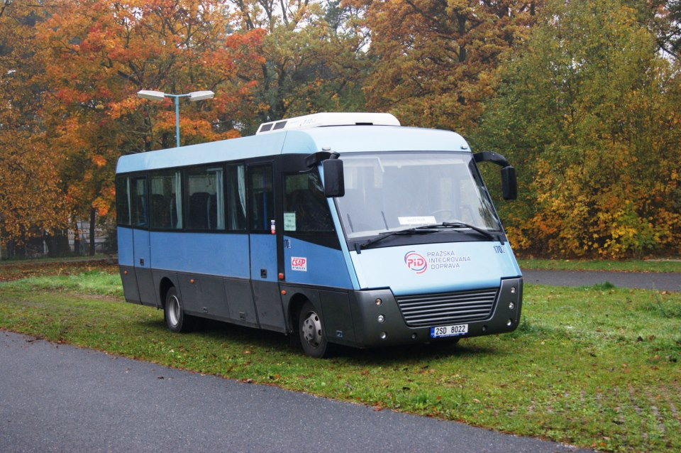
foto Pavel Hypš
Vůz je postaven na podvozku Avia D90, vybavený motorem Cummins ve spojení s manuální šestistupňovou převodovkou ZF. Vůz s délkou 8 868 mm pojme až 29 sedících a 7 stojícíh cestujících.

7.3 SOR C 9,5

Vozy SOR C 9,5 jsou v rámci Pražské integrované dopravy využívány jen dva, a to u dopravce OAD Kolín, spol. s. r. o. Jako první byl zařazen v květnu 2008 vůz evidenčního čísla 1715, který byl v prosinci 2008 doplněn vozem evidenčního čísla 1709.
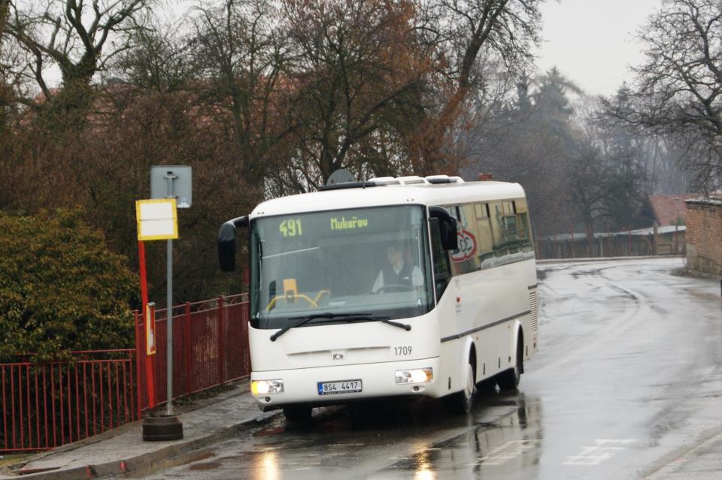foto Pavel Hypš
Vozy jsou vybaveny motorem Iveco o obsahu 6 litrů a manuální šestistupňovou převodovkou ZF. Se svou délkou 9 630 mm pojmou až 34 sedících a 27 stojících cestujících.

7.4 SOR CN 8,5

Vozy SOR CN 8,5 se poprvé v Pražské integrované dopravě objevily v březnu 2010 u dopravce Veolia Transport Praha, spol. s. r. o., kdy byl zařazen vůz evidenčního čísla 1244, který byl následně přečíslován na evidenční číslo 1069, v dubnu byl dodán vůz evidenčního čísla 1244 a v srpnu byly dodány vozy evidenčních čísel 1081 a 1255. V březnu 2011 byly dodány vozy s evidenčními čísly 1064 a 1235, v červnu 2011 následovaly vozy 1269 a 1271 a jako zatím poslední vůz byl dodán v listopadu 2011 vůz evidenčního čísla 1240. Během roku 2011 se na linkách Pražské integrované dopravy také objevil vůz evidenčního čísla 1419, který se na nich objevil i dříve, nicméně jen jako testovací vozidlo.

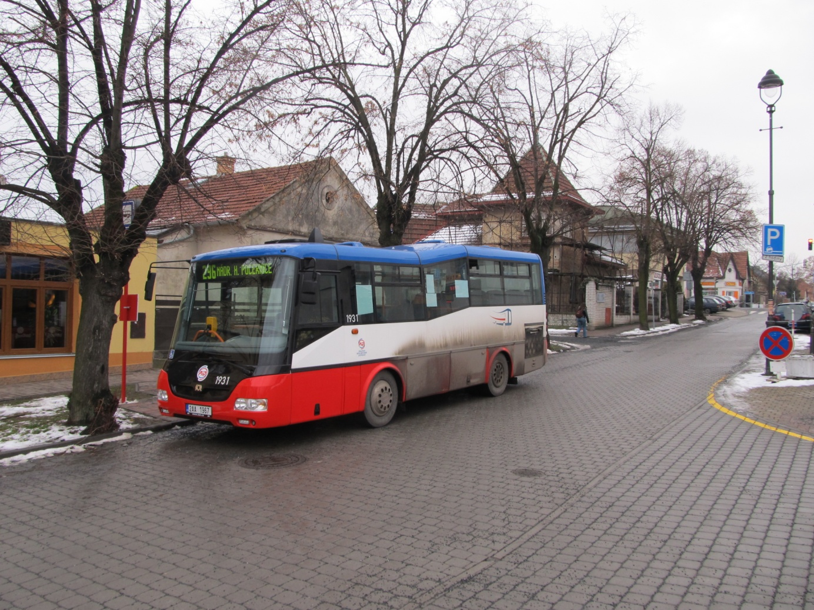
foto autora
Další dopravce, který provozuje vozy SOR CN 8,5 je About me, spol. s. r. o., jemuž bylo v říjnu 2010 dodáno 6 vozů evidenčních čísel 1920 – 1925. V prosinci 2010 pak následovala dodávka dalších 10 vozů, které obdržely evidenční čísla 1926 – 1935. Vozy SOR CN 8,5 jsou vybaveny motorem Cummins o obsahu 4,5 litru a manuální šestistupňovou převodovkou ZF.

7.5 SOR BN 8,5

Vozy SOR BN 8,5 jsou v rámci PID využívány od prosince 2010, kdy bylo dodáno 15 vozů do Dopravního podniku hl. m. Prahy, a. s. Vozy obdržely evidenční čísla 3137 – 3151, přičemž vozy 3147 – 3144 byly dodány do garáže Klíčov a vozy 3145 – 3151 byly dodány do garáže Řepy. V průběhu času pak byly vozy evidenčních čísel 3140, 3143, 3144, 3150 a 3151 převedeny do garáže Vršovice.
V prosinci 2011 bylo dodáno dalších 5 vozů, které obdržely evidenční čísla 3152 – 3156 a byly zařazeny do garáže Řepy. Tyto vozy se od předchozích vozů odlišují pouze 3 páry zadních svítilen, namísto 4. Cena 1 vozu pro Dopravní podnik hl. m. Prahy činí 4 390 000 Kč bez DPH.

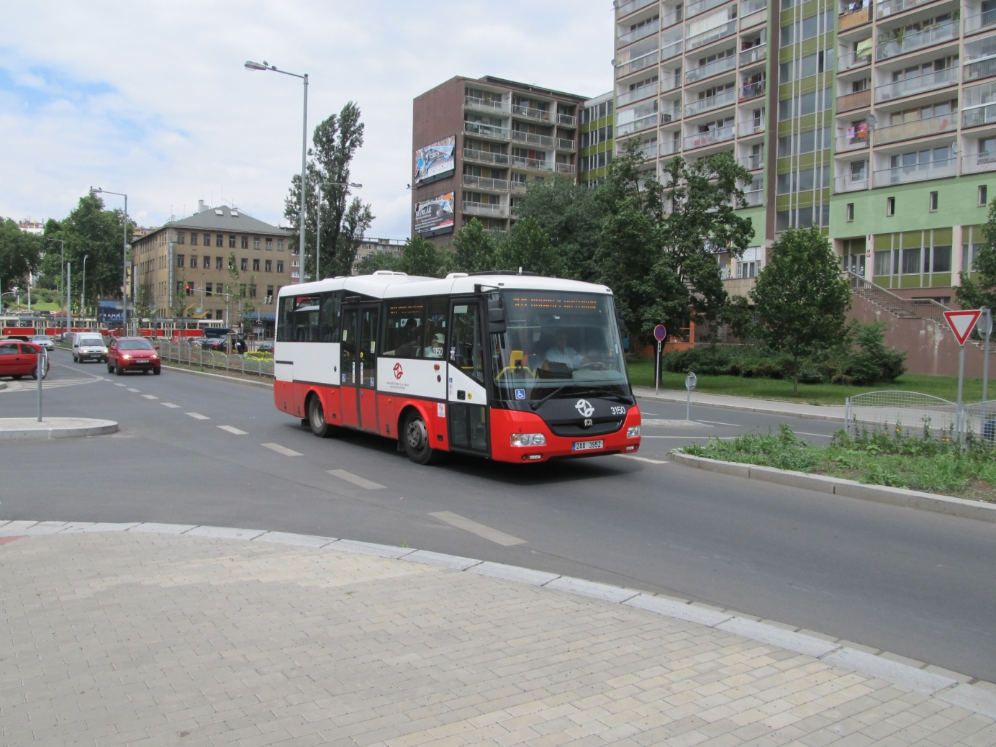
foto autora
Další dopravce, který disponuje vozy SOR BN 8,5 je Bosák BUS, spol. s. r. o., jenž od prosince 2011 provozuje vozy evidenčních čísel 1474 – 1476.

Vozy jsou vybaveny motorem Cummins o objemu 4,5 litru a automatickou převodovkou ZF. Vozy mají na délku 8 400 mm a jejich kapacita je 24 sedících a 39 stojících cestujících.

7.6 SOR B 9,5

Vozy SOR B 9,5 byly vyráběny v rozmezí let 1998 – 2005, přesto se v Pražské integrované dopravě objevil první vůz tohoto typu až v říjnu 2011, kdy byl zařazen pod evidenčním číslem 1765 do provozu u společnosti Stenbus, spol. s. r. o.

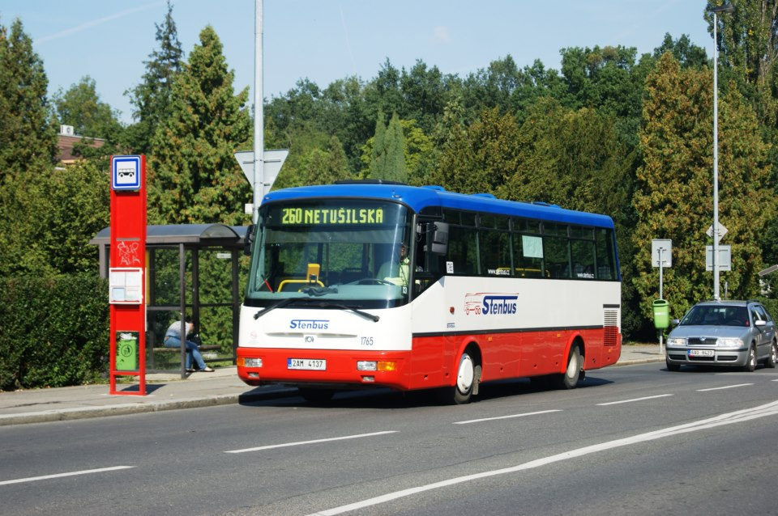foto Pavel Hypš
Vůz je vybaven motorem Iveco o obsahu 6 litrů a manuální šestistupňovou převodovkou ZF. Maximální kapacita je 26 sedících a 48 stojících cestujících. Na délku má vůz 9 580 mm.

7.7 Solaris Urbino 8,9 LE

Vozy Solaris Urbino 8,9 LE působí na linkách Pražské integrované dopravy nejkratší dobu. První dva vozy byly dodány v lednu 2012 k dopravci About Me, spol. s. r. o. a obdržely evidenční čísla 1936 a 1940. V květnu 2012 následovalo dodání dalších dvou vozů evidenčních čísel 1937 a 1938 k témuž dopravci.

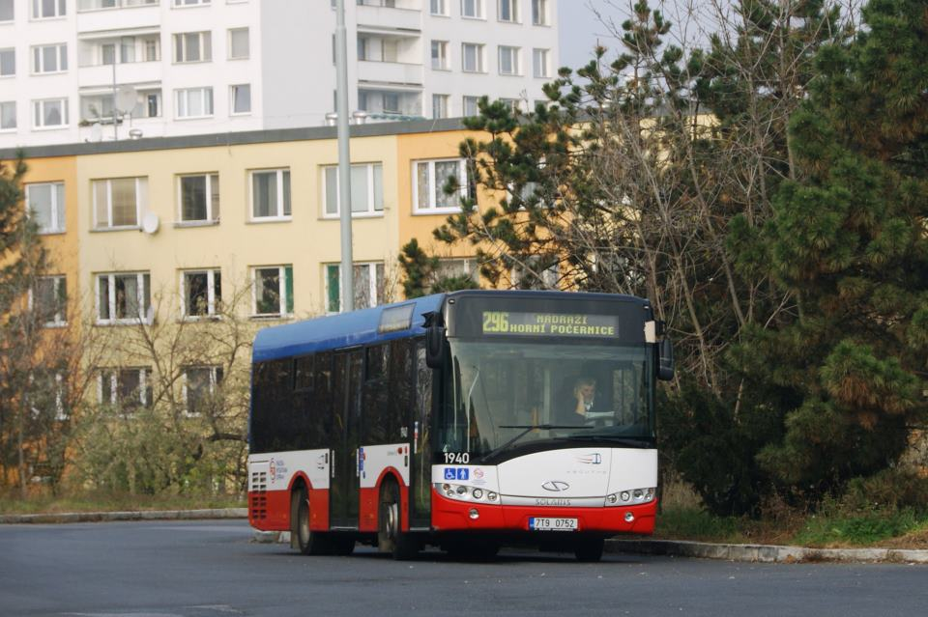
foto Pavel Hypš

Od června 2012 se s tímto vozem můžeme setkat také u dopravce ČSAD Polkost, spol. s. r. o., kde dostal evidenční číslo 1634.

V současné době probíhá výroba dalších vozů tohoto typu pro pražský Dopravní podnik, který vyhlásil výběrové řízení na dodání až 40 midibusů. První vozy by měly dorazit do konce letošního roku. Cena 1 vozu pro Dopravní podnik hl. m. Prahy činí 4 050 000 Kč bez DPH.

Vozy mají na délku 8 950 mm a dle vnitřního uspořádání pojmou až 29 sedících a 31 stojících cestujících. Pohonné ústrojí zajišťuje motor Cummins o objemu 6,7 litru, který je k mání ve dvou výkonových verzích, ve spojení s automatickou převodovkou Voith, případně na přání ZF.

8. Mapa midibusových linek na území hlavního města Prahy
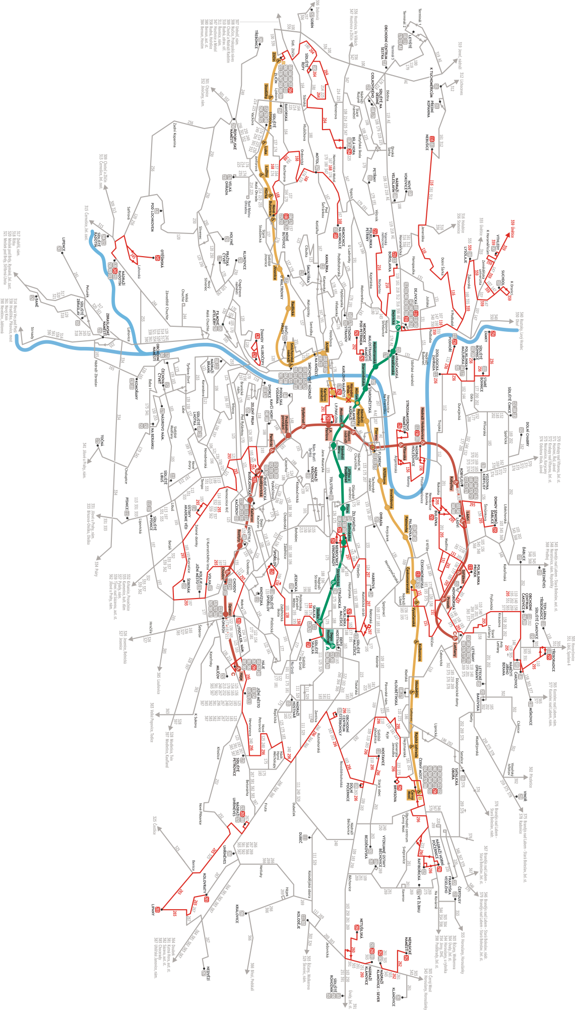
Jako podklad mapa autobusové sítě a metra z internetových stránek Dopravního podniku hl. m. Prahy, a. s. – úprava autorem

9. Závěr

Pokud bych měl shrnout midibusy obecně, nejdříve bych zavedl definici midibusu. Dle mého názoru by midibus měl být vozidlem kategorie M3, s délkou od 7 900 mm do 9 900 mm.

V případě midibusových linek jsem rád za jejich rozvoj, pro mnohé části měst jsou midibusové linky jediným způsobem veřejné dopravy, zpravidla kvůli prostorovým podmínkám. Také mají velký význam na linkách, kde je nerentabilní provoz autobusů standardní délky a díky midibusům dojde k úspoře finančních prostředků, nebo k dalšímu provozování linky obecně.

Zdroje

www.ropid.cz
www.mercedes-benz.de
www.dpp.cz
www.busportal.cz
www.seznam-autobusu.cz
www.wikipedia.cz
www.isvzus.cz
www.solarisbus.pl/cz/
www.sor.cz
konzultace s: Daniel Srb
Pavel Hypš
Stanislav Souček

